W zakresie nauczania zdalnego , które wynika ze względu na koronowirus w tygodniu od 23.03.2020r. -27.03.2020r. dla grupy dzieci 5 i 6 letnich z grup ,,Biedronki”i ,,Żabki”proponujemy tematy zwizane z powitaniem wiosny. Dziecko powinno dowiedzieć się o wiosennych zmianach w przyrodzie, poznać zwiastuny wiosny, nauczyć się rozpoznawać i nazywać kwiaty wiosenne, dowiedzieć się o wiosennych zwyczajach zwierząt, poćwiczyć pisanie odręczne literki g,G.Utrwalić liczenie I przeliczanie w zakresie 10; Poznać bohaterów opowiadania; stworzyć pracę plastyczną.
Warto zapoznać dziecko z opowiadaniem pt. ,,Tajemniczy lot” Macieja Bennewicza. Po przeczytaniu można porozmawiać z dzieckiem, zadać pytania:
Czy udało się zapamiętać nazwy ptaków, które przelatywały obok balona?
W jakiej kolejności przylatują ptaki na wiosnę?
Czy dziecko zapamiętało jak wygląda czapla, skowronek I trznadel?
Co to znaczy że ,,wiosna wybucha”?
Jakie kwiaty są oznaką wiosny?
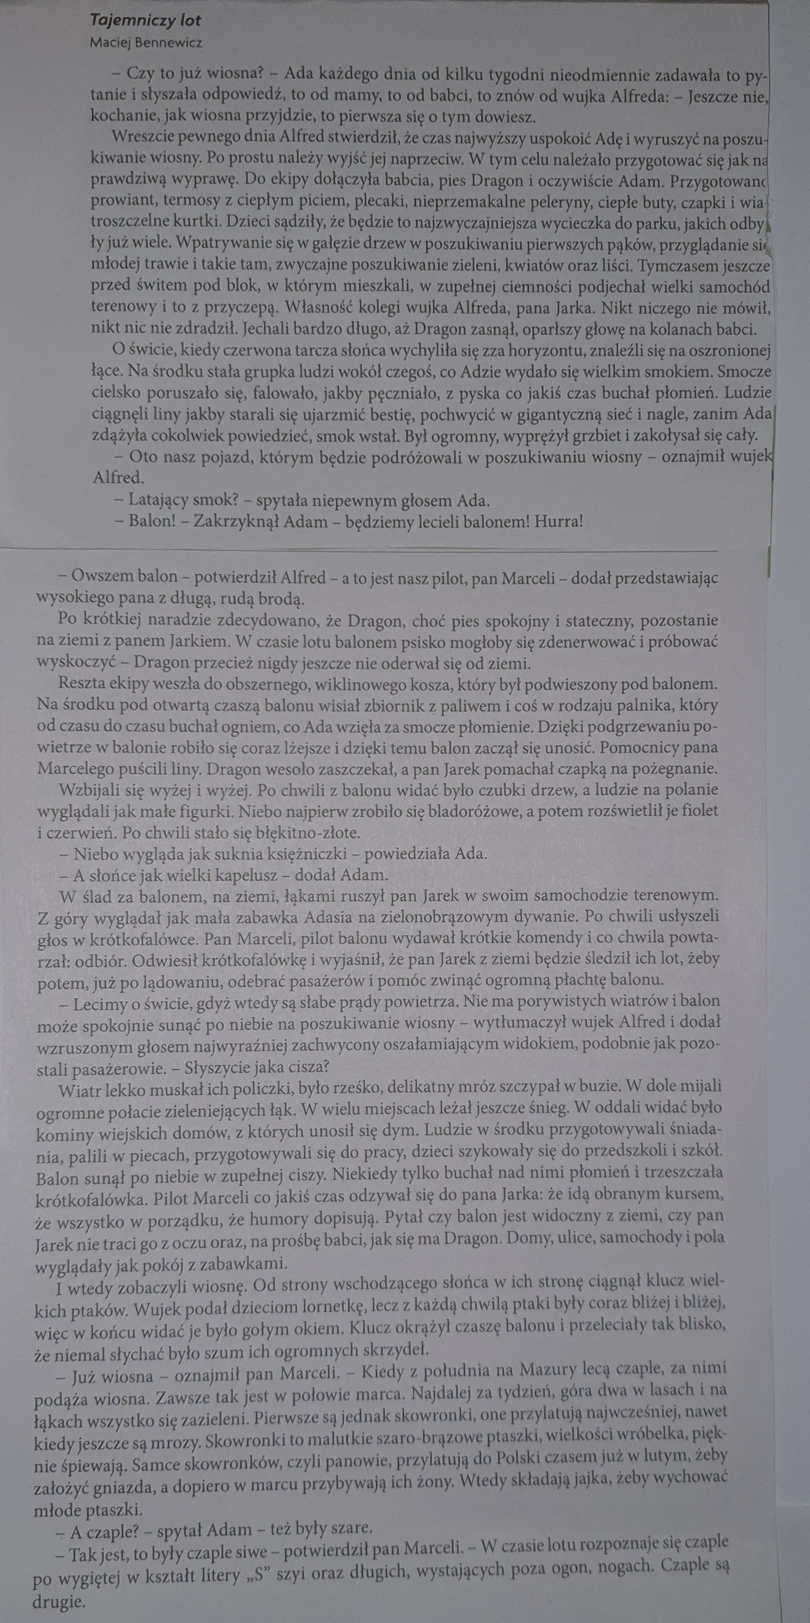
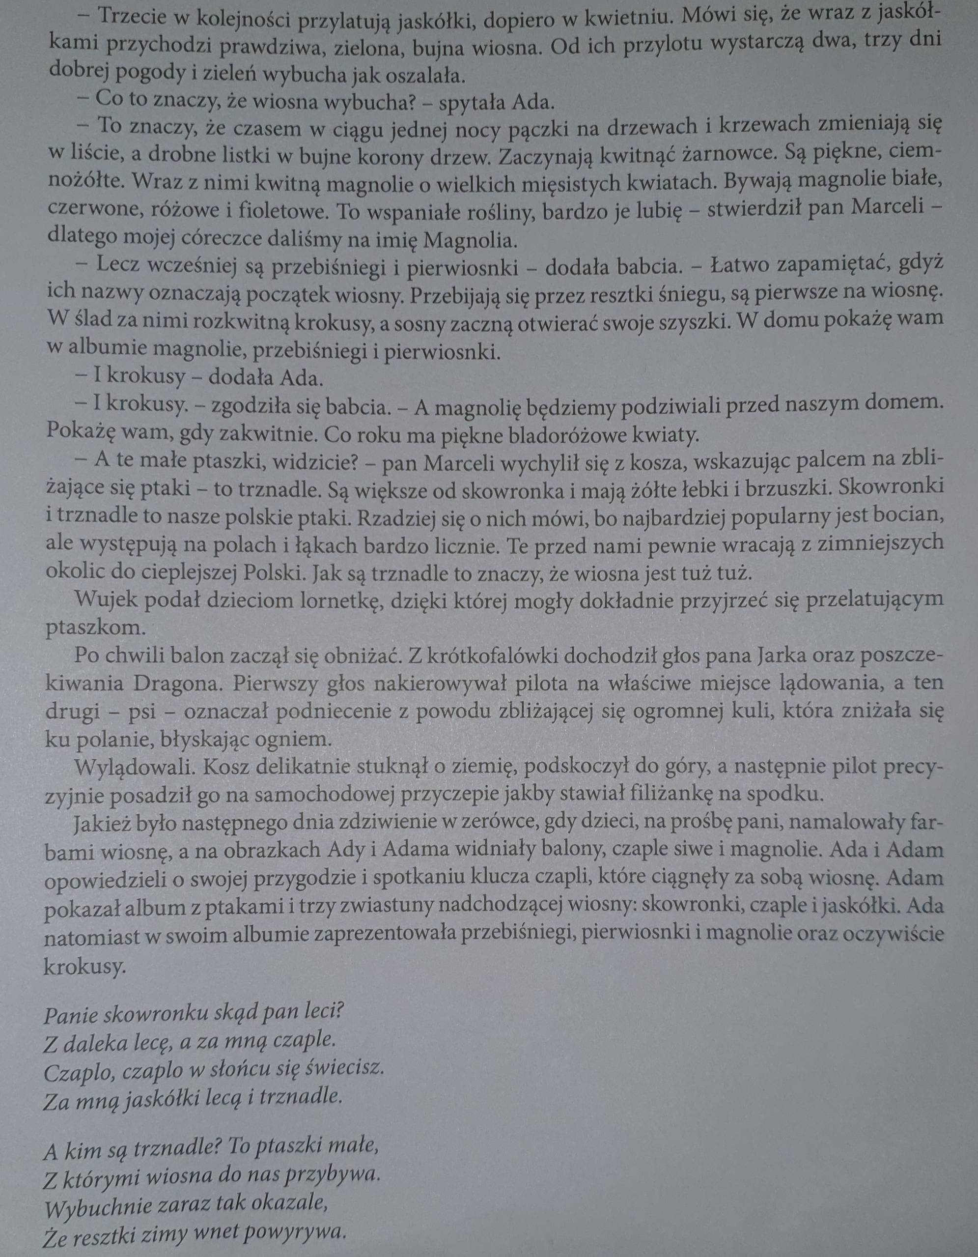

Następnie czas na ,, wiosenną matematykę” możemy zapoznać dziecko z zagadkami matematycznymi.Można polecić dziecku, aby przyczepiło do papierowej tacki tyle klamerek ile kwiatów pojawi się w fragmencie wiersza-zagadki.

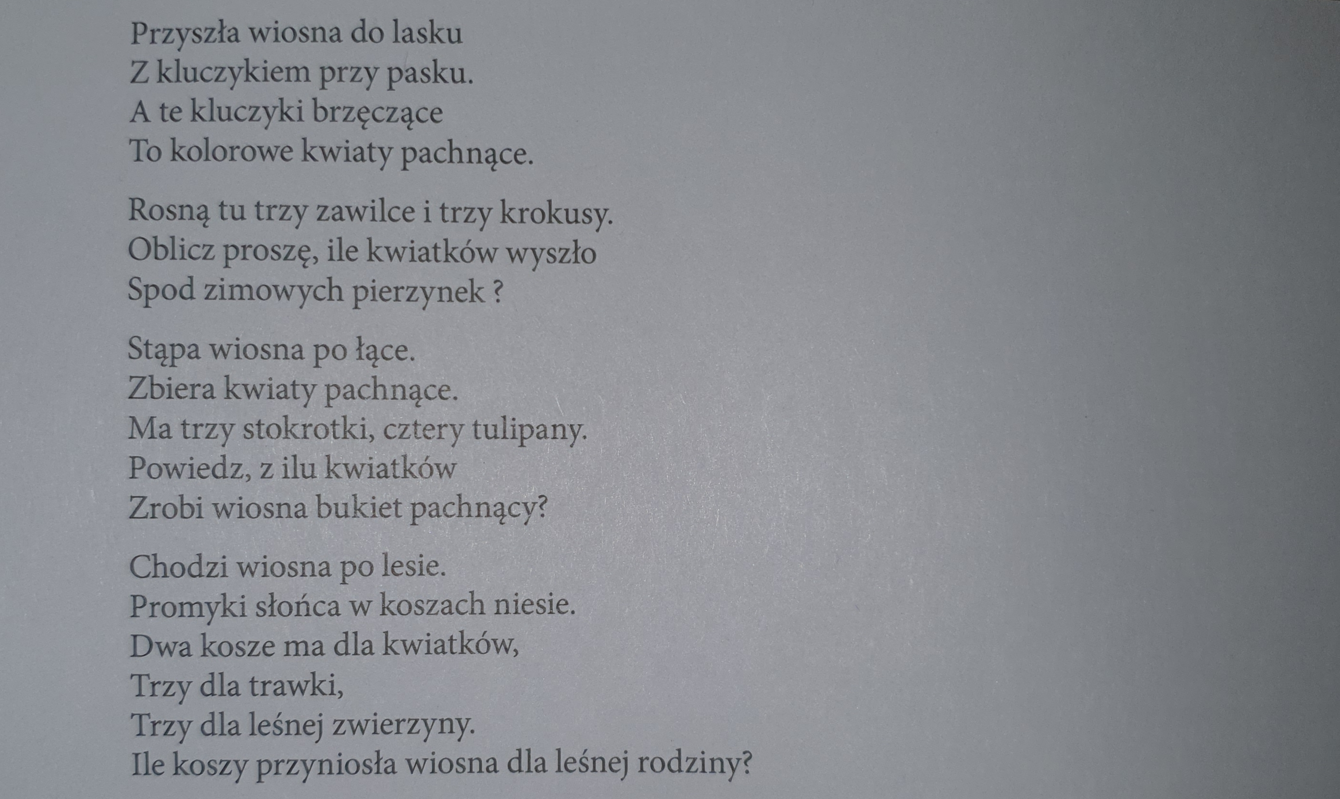
Aby poćwiczyć dodawanie w zakresie 10, warto przeliczyć z dzieckiem przedmioty codziennego użytku, a także wykonać poniższe zadanie.
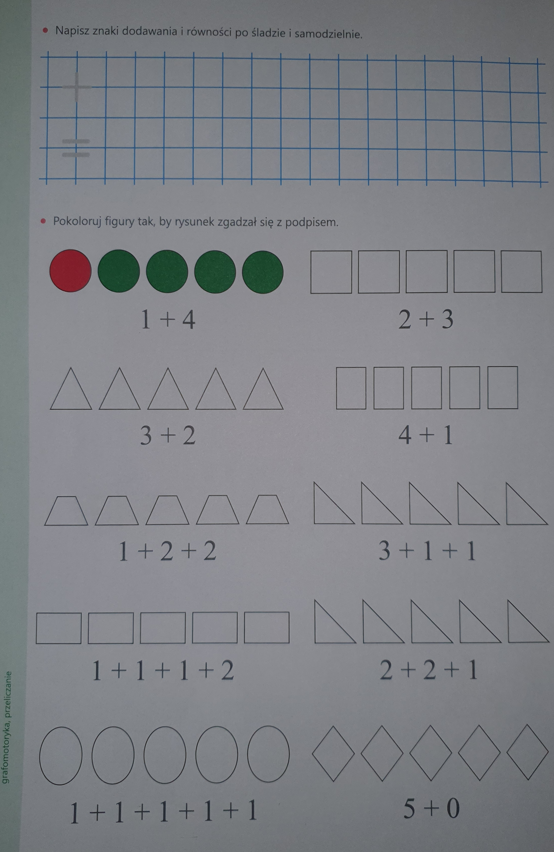
Odczytaj szyfr i przypomnij nazwy kwiatów.
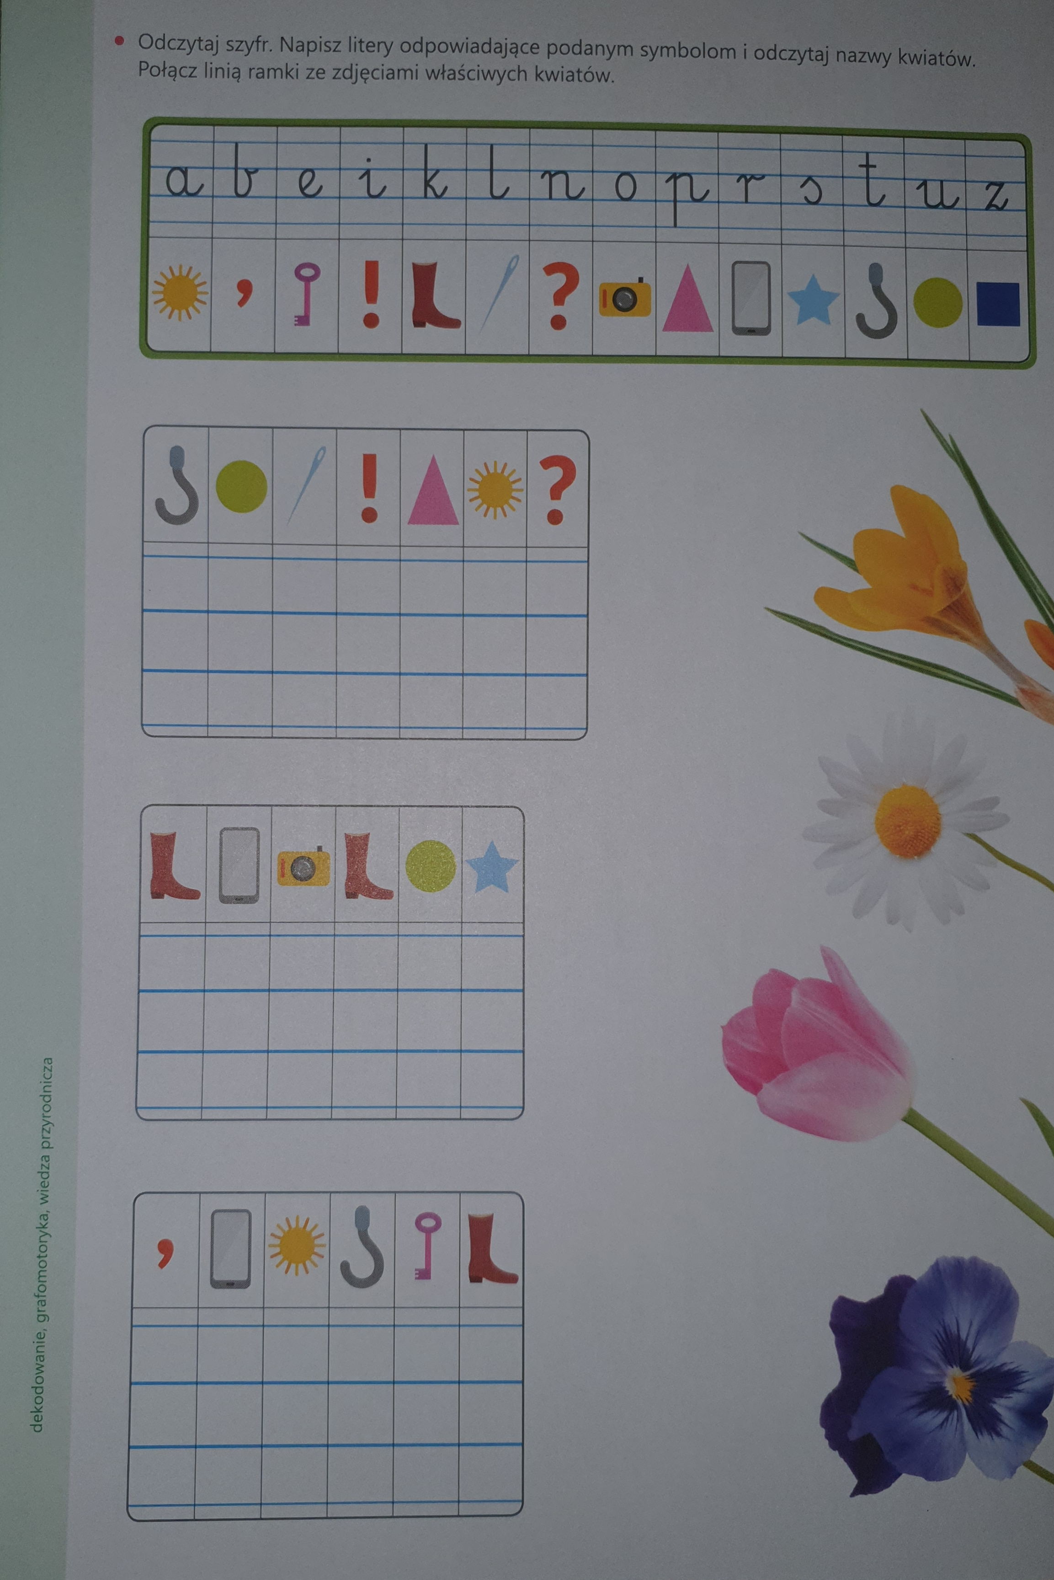
A teraz poćwicz pisanie liter g,G zgodnie z kierunkiem pisania .Powodzenia!
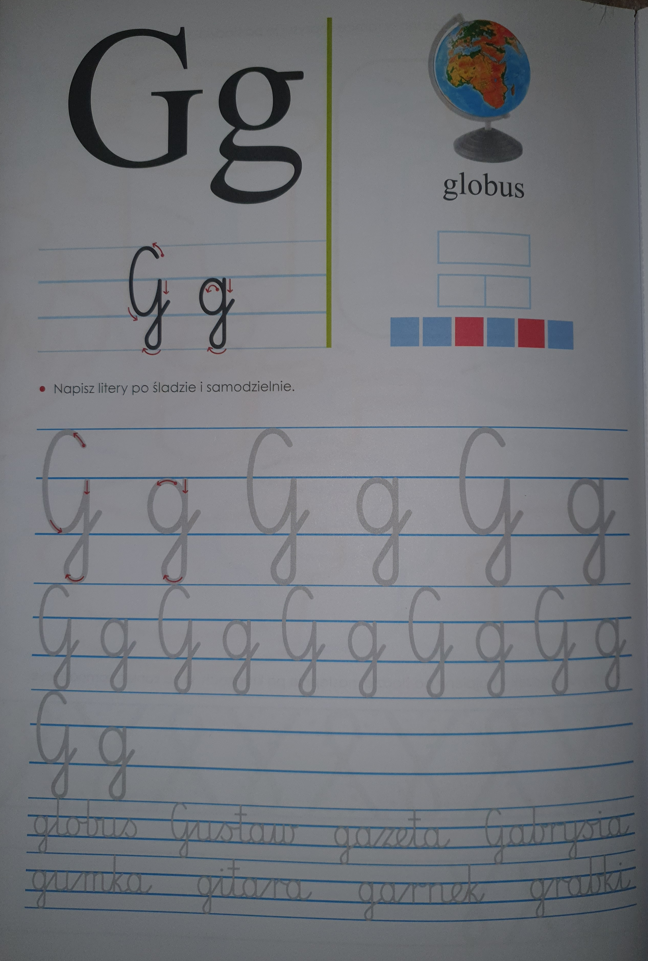
Należy codziennie przypominać dziecku o częstych zabiegach higienicznych, co ma wpływ na nasze zdrowie.Warto też przyomnieć nazwy części ciała człowieka. Podczas posiłków można również utrwalać znajomość produktów spożywczych bogatych w witaminy.
Następnie możemy opowiedzieć dziecku o starym ludowym zwyczaju-topienia marzanny- jest to stary zwyczaj pożegnania zimy i powitania wiosny:
,, Marzanna to kukła wykonana najczęściej ze słomy.Była symbolem zła,choroby i srogiej zimy, przez którą którą cała przyroda zasnęła pod grubą warstwą śniegu. Ludzie czekając na nadejście wiosny palili lub wrzucali marzannę do wody.Uważano ,że spowoduje to nadejście wiosny. Marzannę wynoszono ze wsi całą gromadą po zabawie lub w jej trakcie.
,,Nasze marzanny”- proponowana praca plastyczna lub techniczna do wykonania przez dziecko dowolną techniką.

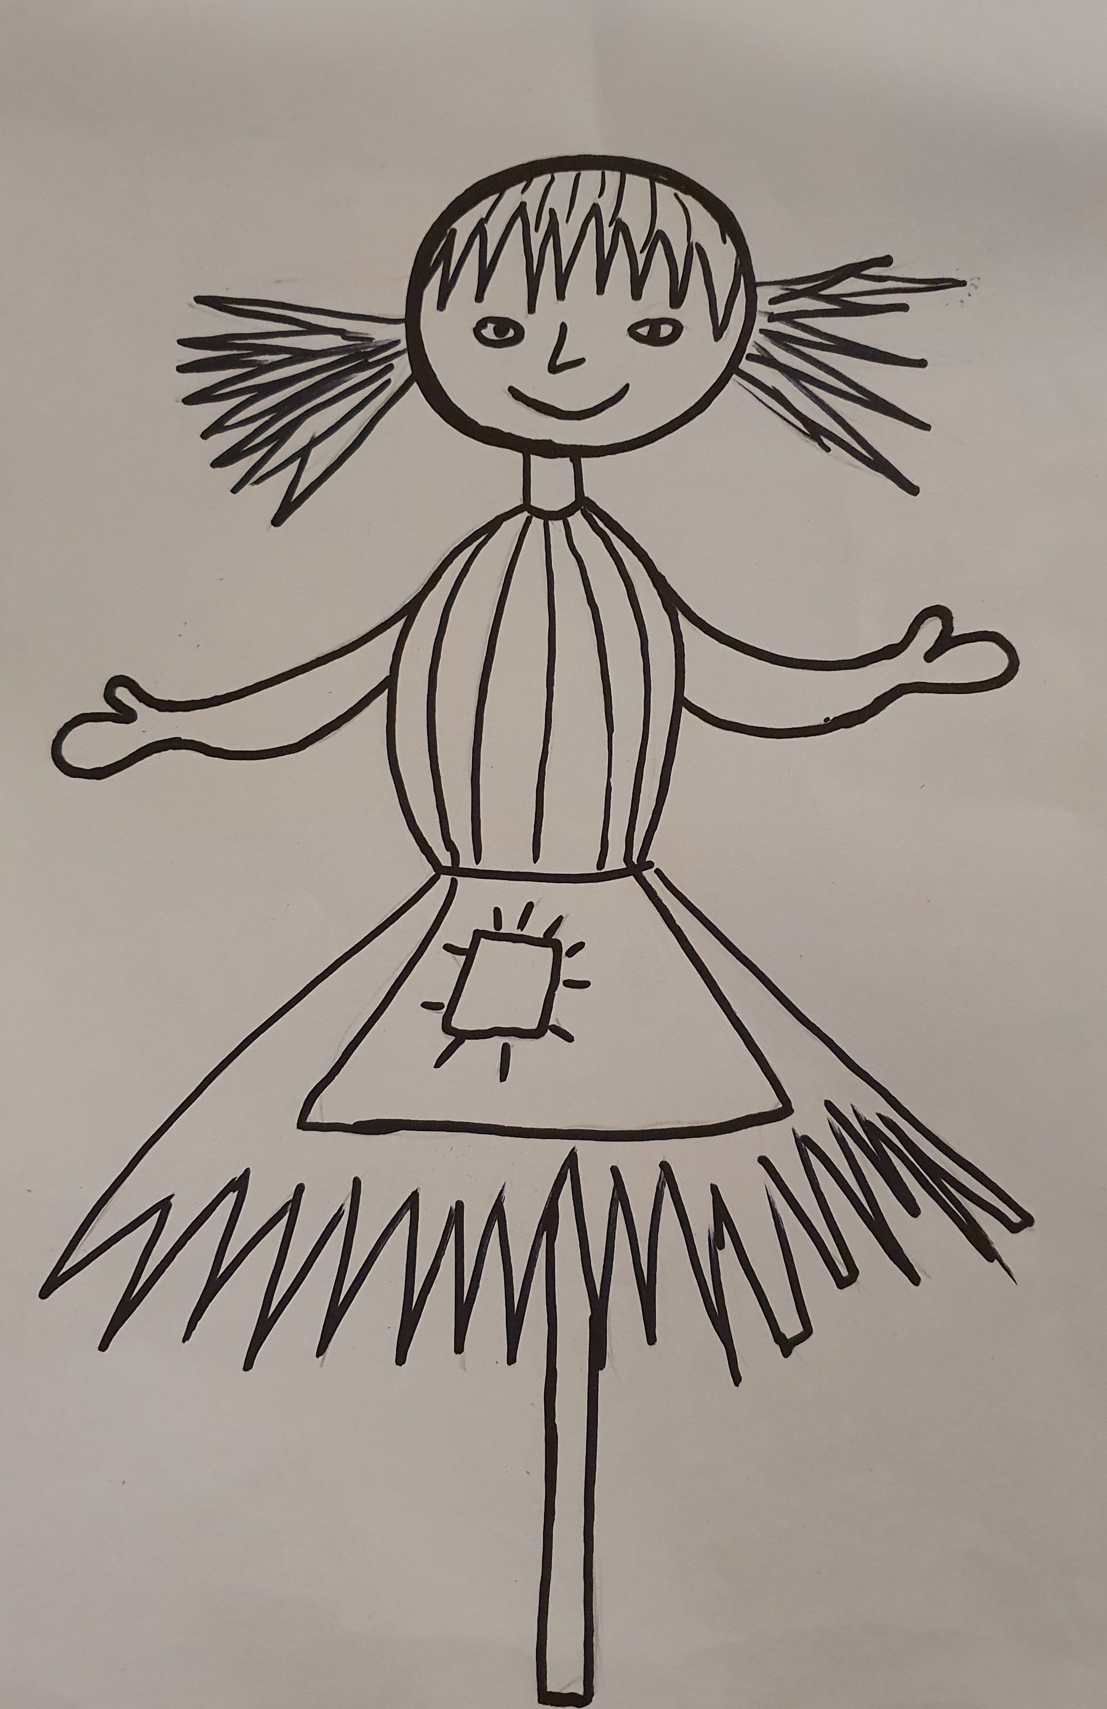
Można pomalować marzannę kredkami lub pastelami,wypełnić ją wydzieranką lub wykonać kukłę używając krepiny, kolorowego papieru, resztek materiału, tasiemki, włóczki, patyka,itp.

Życzymy powodzenia i pozdrawiamy!

